Crear, usar y modificar una BD en Postgresql

A continuación, se van a explicar los pasos a realizar para construir y utilizar una base de datos sencilla.

* **Paso 1.** Abrir el pgAdmin y conectarse como administrador

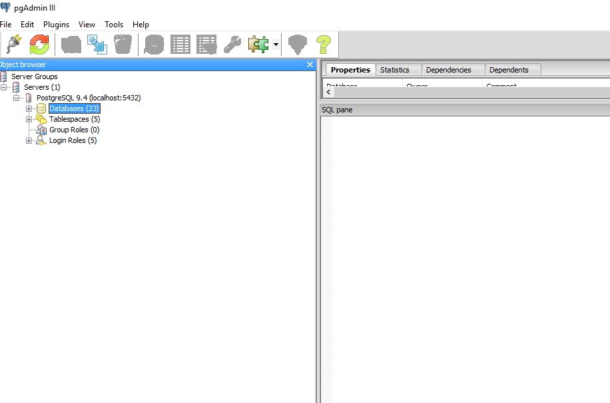

* **Paso 2.** Una vez conectado en la parte izquierda se muestran las BD alojadas en el servidor, por defecto las del sistema (postgres, etc.) y otras si se han creado previamente.

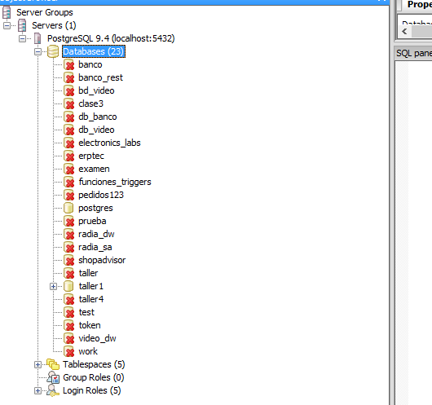

* **Paso 3.** Abrir una consulta en la conexión actual

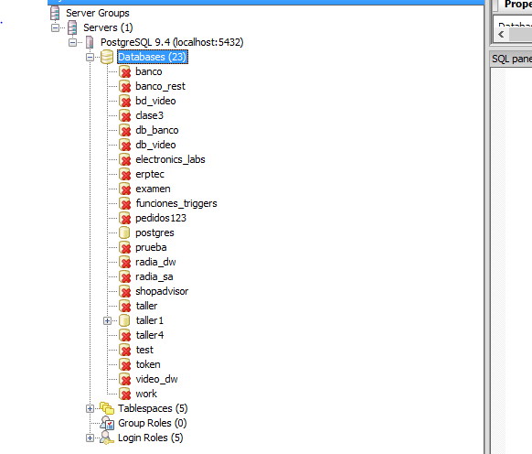

* **Paso 4.** Ejecutarlas siguientes instrucciones. Recordar que en el estándar la instrucción termina con punto y coma

--Instrucción para **crear** la base de datos

**CREATE DATABASE *prueba;***

--Instrucción para **seleccionar** la base de datos a utilizar

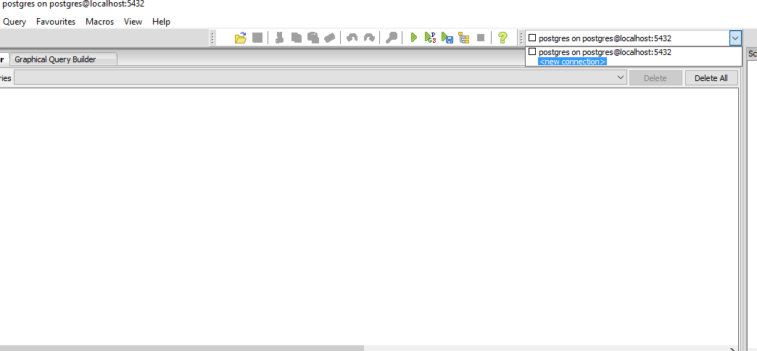

--Instrucción para **eliminar** una base de datos

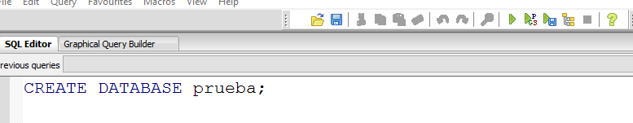**DROP DATABASE prueba;**

Crear, modificar y borrar una tabla en Postgresql

A continuación, se van a explicar los pasos a realizar para construir, modificar y eliminar tablas en una base de datos.

* **Paso 1.** Crear una base de datos, o utilizar una creada previamente
* **Paso 2.** Abrir una consulta en la conexión actual
* **Paso 3.** Para crear una tabla ejecutar las siguientes instrucciones

**CREATE TABLE persona**

**(**

**--si la llave es compuesta se indica así primary key (atributo1, atributo 2)**

**cedula CHAR(11) NOT NULL PRIMARY KEY,**

**nombre VARCHAR(50) NOT NULL,**

**apellido1 VARCHAR(50) NOT NULL,**

**apellido2 VARCHAR(50) NOT NULL,**

**correo VARCHAR(100) NOT NULL,**

**telefono CHAR(9) NULL,**

**direccion VARCHAR(200) NOT NULL**

**);**

* **Paso 4.** Para modificar una tabla se ejecutan las siguientes instrucciones

--Agregar una columna como llave primaria

**ALTER TABLE persona ADD CONSTRAINT pk_cedula_persona PRIMARY KEY (cedula)** ;

--Agregar una nueva columna a la tabla y que no pueda ser nula

**ALTER TABLE persona ADD fecha_nacimiento TIMESTAMP WITHOUT TIME ZONE NOT NULL**;

--Borrar una columna de una tabla

**ALTER TABLE persona DROP COLUMN fecha_nacimiento**;

--Agregar una nueva columna a la tabla

**ALTER TABLE persona ADD prueba CHAR(10) NOT NULL**;

--Modificar el tamaño de la columna que acabamos de agregar

**ALTER TABLE persona ALTER COLUMN prueba CHAR(12) NOT NULL**;

--Borrar la columna

**ALTER TABLE personas DROP COLUMN prueba;**

--Borrar la tabla

**DROP TABLE PERSONAS;**

* **Paso 5.**Cree las siguientes tablas en la base de datos

**CREATE TABLE estudiante**

**(**

**cedula CHAR (11) NOT NULL,**

**carnet INT NOT NULL,**

**nombre VARCHAR (50)**

**);**

**ALTER TABLE estudiante**

**ADD CONSTRAINT pk_cedula_estudiante PRIMARY KEY (cedula);**

**ALTER TABLE estudiante**

**ADD CONSTRAINT fk_cedula_ FOREIGN KEY (cedula) REFERENCES persona;**

**ALTER TABLE estudiante**

**ADD CONSTRAINT unique_carnet UNIQUE (carnet);**

**CREATE TABLE profesores   
  (   
     cedula       CHAR (11) NOT NULL,   
     especialidad VARCHAR (50) NOT NULL   
  );**

**ALTER TABLE profesores   
  ADD CONSTRAINT pk_cedula PRIMARY KEY (cedula);**

**CREATE TABLE carrera   
  (   
     --serial(1,1) inicia el identificador en 1 y aumenta automáticamente el valor en 1   
     id_carrera serial NOT NULL,   
     nombre     VARCHAR(50) NOT NULL,   
     CONSTRAINT pk_idcarrera PRIMARY KEY (idcarrera)   
  ) ;**

--Preguntar al professor por que esta linea da error

**ALTER TABLE carrera**

**ADD CONSTRAINT pk_carrera PRIMARY KEY (id_carrera);**

* **Paso 6.** Complete la creación de las siguientes tablas. Agregue las llaves primarias y foráneas que sean necesarias

**create table programa (**

**id_programa**

**fecha**

**estado**

**);**

**create table curso (**

**codigo**

**cedula**

**id_programa**

**nombre**

**creditos**

**tipo**

**periodo**

**fecha**

**estado**

**);**

**create table contenido (**

**id_contenido**

**id_curso**

**contenido**

**);**

**create table grupo (**

**id_grupo**

**id_curso**

**numero_grupo**

**);**

**create table grupo_estudiante (**

**id_grupo**

**carne**

**nota**

**estado**

**);**

* **Paso 7.**Realice los siguientes ejercicios.
  + Agregue a la tabla **programa** un atributo descripción
  + Modifique el atributo especialidad de la tabla **profesor** para que sea un varchar de 200 caracteres.
  + Agregue un atributo **id_carrera** a la tabla **programa**. Luego, convierta este atributo en una llave foránea a la tabla **carrera**.
  + Agregue un atributo cupo a la tabla **grupo**.
  + Elimine el atributo **estado** de la tabla **grupo_estudiante**.
  + Cambie el atributo nombre de la tabla **estudiante** para que sea **NOT NULL**
  + Borre la tabla **contenido**

Modelo Relacional – Práctica

Recuerde que en el transcurso de las clases hemos trabajado con el siguiente modelo E-R.

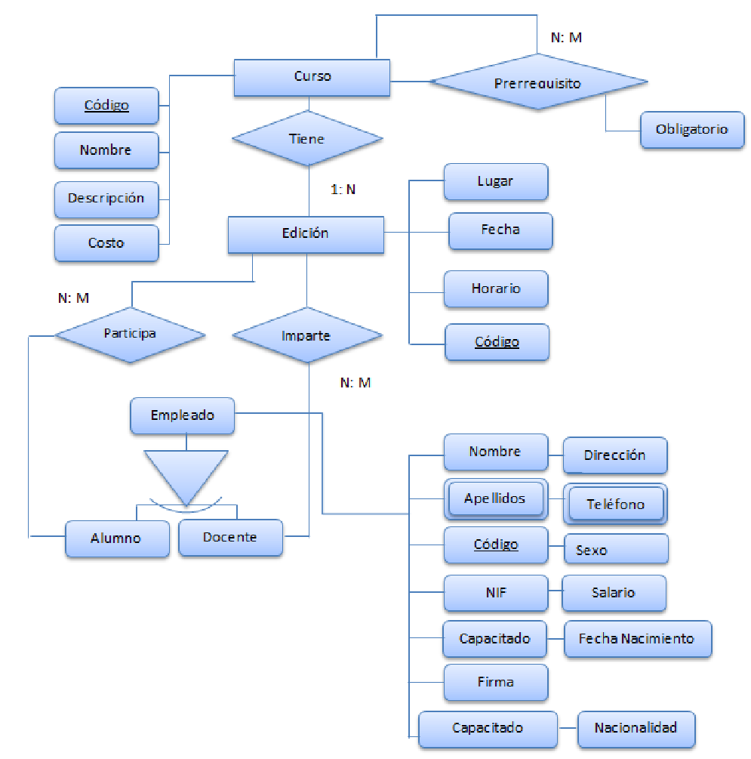

A partir del modelo anterior generamos el siguiente modelo relacional. Con dicho modelo relacional, elabore la base de datos en **Postgresql**. Recuerde que debe definir las llaves primarias y foráneas necesarias. Así como, definir el tipo de datos adecuado para cada atributo.

curso (código, nombre, descripcion, costo)

prerrequisito (id, codigo1, codigo2, obligatorio)

edicion (código, lugar, fecha, horario, código_curso)

empleado (código, nombre, dirección, apellido1, apellido2, sexo, cedula, salario, capacitado, nacionalidad, fecha_nacimiento, es_alumno, es_profesor)

telefono (id, codigo, telefono)

participa (codigo_edicion, codigo_empleado)

imparte (código_edicion, código_empleado)

Modelo Relacional – Tarea

Cree el script correspondiente para cada uno de los objetos del siguiente diagrama de base de datos en la base de datos SQL SERVER

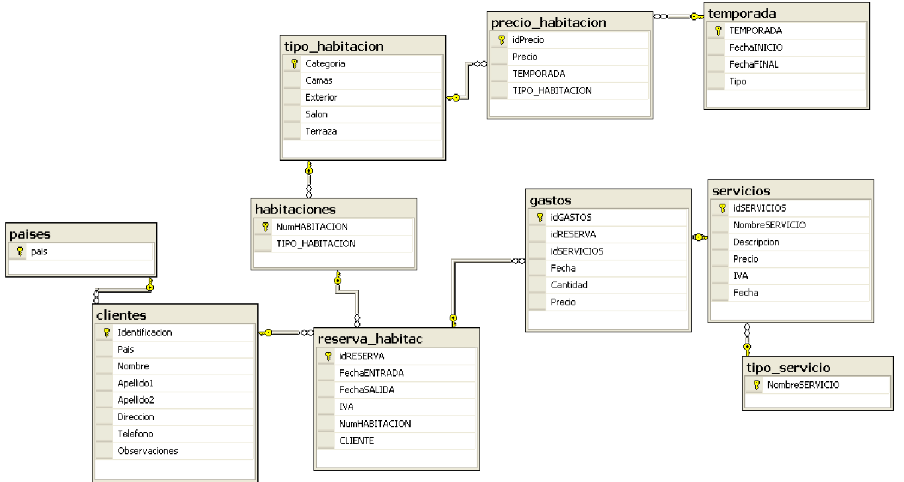

Al finalizar, para revisar el ejercicio anterior cree un nuevo diagrama de la base de datos, dando clic sobre la base de datos que está trabajando y luego agregue las tablas deseadas, debe obtener un diagrama similar al anterior.

